УДК 621.763

АНАЛИЗ ЭФФЕКТИВНОСТИ ГЕНЕРАТИВНОГО ПРОЕКТИРОВАНИЯ НА ПРИМЕРЕ ДЕТАЛИ ТИПА «КРОНШТЕЙН»

Зыбин Денис Николаевич ⁽¹⁾, Калинин Даниил Андреевич ⁽²⁾

Магистр 1 года ⁽¹⁾, студент 4 курса ⁽²⁾,
кафедра «Технология машиностроения»
Новосибирский государственный технический университет

Научный руководитель: Е.Д. Головин,
кандидат технических наук, доцент кафедры «Технология машиностроения»

Аннотация
Исследование посвящено оценке эффективности генеративного дизайна. С использованием Autodesk Inventor проведена топологическая оптимизация, позволившая снизить массу детали на 74% при сохранении запаса прочности ≥1,8. Результаты подтверждены статическим анализом напряжений. Методы генетических алгоритмов и машинного обучения обеспечили создание структур, требующих аддитивных технологий. Работа демонстрирует потенциал подхода для авиации и энергетики, где критично снижение веса конструкций.
Ключевые слова: генеративный дизайн, оптимизация конструкции, проектирование.
Введение
Вычислительные алгоритмы и искусственный интеллект всё шире находят применение в инженерной среде. Одним из таких новых современных методов является генеративный дизайн или генеративное проектирование. Метод эффективен в создании конструкций, которые в сравнении с традиционными методами проектирования, имеют меньшую массу при сохранении функциональной жёсткости и прочности [1].
Инженер-конструктор при использовании такой технологии определяет целевые параметры и условия работы детали, а результат в виде трёхмерной модели генерируется программным обеспечением (ПО) без его участия. Конструктор может сгенерировать множество вариантов исполнения детали, а затем принять решение, какой из вариантов следует доработать и/или использовать на практике [2,3].
- Актуальность генеративного проектирования
Генеративное проектирование использует ИИ и алгоритмы топологической оптимизации, создаёт сложные структуры, позволяет значительно снизить массу деталей. Снижение массы критически важно для авиации, энергетики и медицины. Однако, сгенерированные структуры невозможно изготовить традиционными методами, но целесообразно использовать аддитивных технологий [3].
- Построение изделий по исходной твердотельной модели
В качестве демонстрации работы технологии генеративного дизайна была выбрана программа Autodesk Inventor, в которой уже встроена функция «генератор форм», что по сути и является технологией генеративного проектирования.
Примером была взята конструкция кронштейна под навесное оборудование. Ключевая задача данного проектирования - уменьшение веса изделия с неизменными прочностными характеристиками детали.
Была построена конструкция кронштейна, выставлены закрепления, силы, имитирующие нагрузку детали при эксплуатации.
Перед генерацией были обозначены области сохранения конструкции - места, которые функция «генератор форм» не затрагивает. Рабочая сила в 1060 H действует на верхнее крепежное отверстие в двух направлениях.
В итоге, масса детали была снижена на 74%, ненужные элементы изделия по расчетам программы были удалены. Был проведен статический анализ для исходной и сгенерированных деталей (Рис. 1).
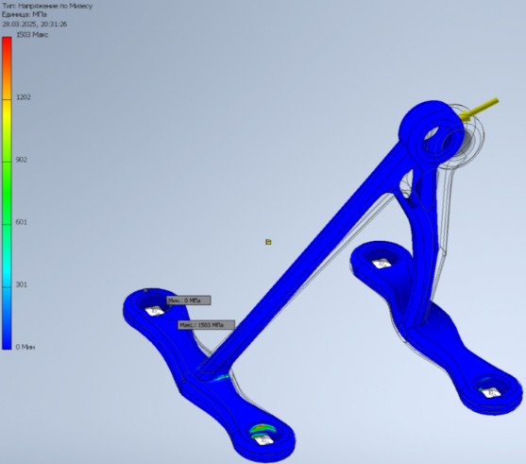
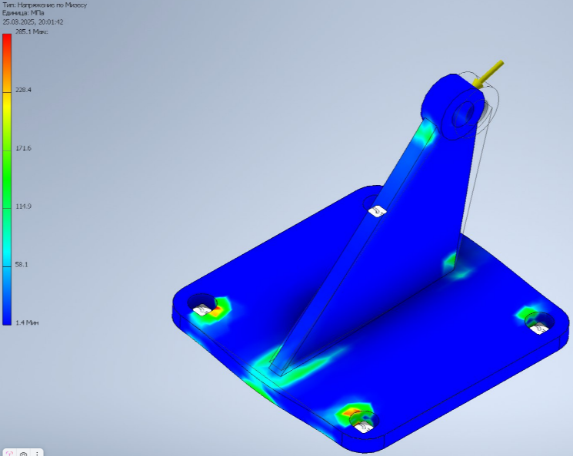
Рисунок 1 – Результат статического анализа исходной и сгенерированной детали
По результатам расчетов, видно, что напряжения при рабочей нагрузке не превышают допустимые, значит, программа сгенерировала «облегченную» модель верно. Максимальное напряжение увеличилось, однако запас прочности конструкции допускает такую нагрузку.
- Выводы
Проведя ряд генераций и расчетов на прочность, смогли достичь оптимального результата, который имеет значительно меньшую массу. Генеративный дизайн позволил снизить массу детали на 74% при сохранении запаса прочности не менее чем 1,8 раза.

Литература
- Rajkumar Bhagat, Vedant Satpute, Abhay Sirsat, Ankit Shejwal. (2023). Comparative Study of Conventional and Generative Design Process. International journal for research in applied Science & Engineering Technology. Volume 11, issue V. https://doi.org/10.22214/ijraset.2023.52834
- Hui Wang, Yongqi Huang, Zhiqiang Zhang, Yannan Zhao, Yun Sun. (2024). Generative design and topology optimization research for single-layer aluminum alloy grid shell connections, Case Studies in Construction Materials, Volume 21, Chongqing University, China. https://doi.org/10.1016/j.cscm.2024.e03781
- Luka Gradišar, Matevž Dolenc, Robert Klinc. (2024). Towards machine learned generative design. Automation in Construction, Volume 159, Ljubljana, Slovenia. https://doi.org/10.1016/j.autcon.2024.105284

